ПРИЛОЖЕНИЕ
Утверждено
распоряжением Администрации
Златоустовского городского округа
от 06.03.2023 г. № 664-р/АДМ

ОБЩЕСТВО С ОГРАНИЧЕННОЙ ОТВЕТСТВЕННОСТЬЮ «Промремонт»

Юр.адрес: 456227, г. Златоуст, Челябинская область, ул. пр-кт Мира,22,-18.

тел./ф, Эл. Адрес SK 200808 @ mai l. Ru

ИНН/КПП 7404066930/740401001, ОГРН 1167456053621

Заказчик: Султанова Ольга Анатольевна

ПРОЕКТ МЕЖЕВАНИЯ ТЕРРИТОРИИ

Ограниченной земельными участками с кадастровым номером 74:25:0000000:278 и с кадастровым номером 74:25:0303105:83

Том 1

Шифр: ЗЛАТ-01-2021-ПМТ

Директор Никитин В.А.

Главный инженер Чечуров А.Ю.

г. Златоуст
2021г.

СОСТАВ ДОКУМЕНТАЦИИ
№п/п | обозначение документа | наименование документа | примечание
1 | 2 | 3 | 4
1 | ЗЛАТ-01-2021-ПМТ | проект межевания территории | -
 | - | основная часть | -
 | - | материалы по обоснованию | -

СОСТАВ ДОКУМЕНТАЦИИ
Содержание
№п/п | Наименование документа | стр. | примечание
1 | 2 | 3 | 4
1 | Пояснительная записка | 4 | -
2 | Характеристика территории межевания | 7 | -
3 | Сведения об использованных материалах по установлению  границ земельного участка и особенностях межевания | 10 | -
4 | Перечень публичных сервитутов | 12 | -
5 | Обоснование принятых решений | 12 | -
6 | Схема расположения элемента планировочной структуры | 14 | -
7 | Чертеж красных линий | 16-16-1 | -
8 | Чертеж определения мест допустимого размещения зданий,  сооружений ,строений | 17-17-1 | -
9 | Чертеж границ образуемых и (или) изменяемых земельных  участков | 18-18-1 | -
10 | Каталог координат образуемых земельных участков | 19 | -
11 | Чертеж границ действий публичных сервитутов | 20 | -
12 | Чертеж территориальных зон | 21 | -
13 | Материалы по обоснованию | 22 | -
14 | Чертеж границ существующих земельных участков.  Местоположение существующих ОКС | 23 | -
15 | Чертеж границ зон с особыми условиями использования  территории | 24-24-1 | -
16 | Чертеж границы территории объектов культурного наследия | 25
17 | Схема расположения образуемого земельного участка относительно границы территории для разработки проекта межевания | 26
18 | Постановление о разработке документации по планировке территории | 27 | -

Пояснительная записка

В соответствии с распоряжением администрации Златоустовского городского округа от 05.02.2021г. №310-р/АДМ о разработке проекта межевания территории, ограниченной земельными участками с кадастровым номером 74:25:0000000:278 и с кадастровым номером 74:25:0303105:83, ООО «ПРОМРЕМОНТ» подготовлен проект межевания территории в целях определения местоположения границ образуемого земельного участка, распложенного по адресному ориентиру: Челябинская область, г. Златоуст, юго-западнее земельного участка с кадастровым номером 74:25:0000000:278, для последующего проведения аукциона.
Проект межевания территории – вид документации по планировке территории, подготавливаемый в целях установления границ застроенных земельных участков и границ незастроенных земельных участков, включая планируемые, для предоставления физическим и юридическим лицам для строительства, а также предназначенной для размещения объектов капитального строительства федерального, регионального или местного значения и определения зон действия публичных сервитутов, в границах элементов планировочной структуры, установленных проектами планировки территории.
Публичный сервитут - право ограниченного пользования земельным участком, установленное законом или иным нормативным правовым актом Российской Федерации, нормативным правовым актом субъекта Российской Федерации, нормативным правовым актом органа местного самоуправления с учетом результатов публичных слушаний по обсуждению документации по планировке территории, в случаях, если это необходимо для обеспечения интересов государства, субъекта Российской Федерации, местного самоуправления или местного населения, без изъятия земельных участков, в отношении которых оно устанавливается.
Заказчик документации по планировке территории – Султанова Ольга Анатольевна.
Градостроительная документация по планировке территории разработана в составе Проекта межевания территории.
Основанием для разработки документации по планировке территории является Распоряжение администрации Златоустовского городского округа от 05.02.2021г. №310-р/АДМ «О разработке проекта межевания территории».
Проект разработан в соответствии с действующими законами, нормативными актами и документами, техническими регламентами в области градостроительства, экологическими, санитарными и иными нормативами, основные из них:
1. Генеральный план г. Златоуста;
2. «Правила землепользования и застройки г. Златоуста», утвержденные решением Собрания депутатов ЗГО от 02.03.2007г. №10-ЗГО
3. Материалы топографо-геодезических изысканий, предоставленные заказчиком;
4. Сведения о земельных участках, охранных зонах, объектах капитального строительства, полученные из Единого государственного реестра недвижимости;
Документация по планировке территории разработана в соответствии с требованиями следующих нормативно-правовых документов:
1. «Градостроительный кодекс РФ»;
2. «Земельный кодекс РФ»;
3. СНиП 11-04-2003 «Инструкция о порядке разработки, согласования, экспертизы и утверждения градостроительной документации»;
4. СП 42.13330.2011 «Градостроительство. Планировка и застройка городских и сельских поселений»;
5. Постановление Госстроя РФ от 29.10.2002 г. № 150 «Об утверждении Инструкции о порядке разработки, согласования, экспертизы и утверждения градостроительной документации»;
6. - СанПиН 2.2.1/2.1.1.1200-03 «Санитарно-защитные зоны и санитарная классификация предприятий, сооружений и иных объектов»;
7. - СНиП 23-0101-99* «Строительная климатология»;
8. Приказ Минэкономразвития России от 27.02.2017г. №1с/МО;
Графические материалы документации по планировке территории разработаны в масштабе 1:500 и 1:1000 на цифровой картографической основе в системе координат МСК-74, 2 зона.

Состав авторского коллектива и ответственных исполнителей:

Разработчик проекта – Чечуров А.Ю.
Нормоконтроль – Чечуров А.Ю.
Главный инженер проекта – Чечуров А.Ю.

Документация по планировке территории состоит из следующих разделов:

I. Основная часть
II. Материалы по обоснованию проекта межевания

Директор _____________ Никитин В.А.

1. ХАРАКТЕРИСТИКА ТЕРРИТОРИИ МЕЖЕВАНИЯ
Природно-климатические условия

Рассматриваемая территория расположена в г. Златоусте, в 1 квартале Северо-Западного района, дом № 2 (юго-западнее от существующего торгово-офисного здания).
Проектируемая территория ограничена земельными участками с кадастровым номером 74:25:0000000:278 и с кадастровым номером 74:25:0303105:83.
В геоморфологическом отношении рассматриваемая территория находится на восточном склоне г. Татарка. Высотные отметки земной поверхности составляют 445,50 м. Рельеф площадки осложнен искусственным откосом (28°), созданным в результате строительства и благоустройства 9-ти этажных домов №№ 2 и 3 более 40 лет назад. Откос устойчивый, задернован, следов оползания не наблюдается. С запада и востока площадка ограничена тротуарами с бетонным покрытием и проходящими вдоль них коммуникациями (теплотрассой, водопроводом и кабелем связи соответственно), с юга –лестницы.
Климат района континентальный, характеризуется холодной, с устойчивыми морозами зимой. Особенности климата связаны с расположением в глубине Евразии, на большом удалении от морей и океанов. На формирование климата существенно влияют Уральские горы.
Температура воздуха. Среднегодовая температура воздуха +0,7о (за последние десять лет минимум составил 0,4о, а максимум 4,0о). Зима холодная и продолжительная. Среднемесячная температура воздуха зимой -11,8о, абсолютный минимум -44о (1979 г). Лето теплое, среднемесячная температура воздуха +15,3о. Абсолютный максимум в 1952 г составил 37,9о. Первые осенние заморозки начинаются с конца августа – начала сентября, последние наблюдаются до июля. Продолжительность безморозного периода 83–108 дней.
Ветровой режим характерен тем, что преобладают ветры западных направлений (рис. 3.1.1). Число дней со штилем за последние десять лет изменялось от 8 до 40 (среднее 24). Среднегодовая скорость ветра 1,9-3,8 м/с. Максимальные порывы достигают в основном 19-30 м/с. В апреле 1980 г был зафиксирован порыв ветра в 40м/с. Расчетная максимальная скорость ветра повторяемостью 1 раз в 10 лет составляет 26 м/с.
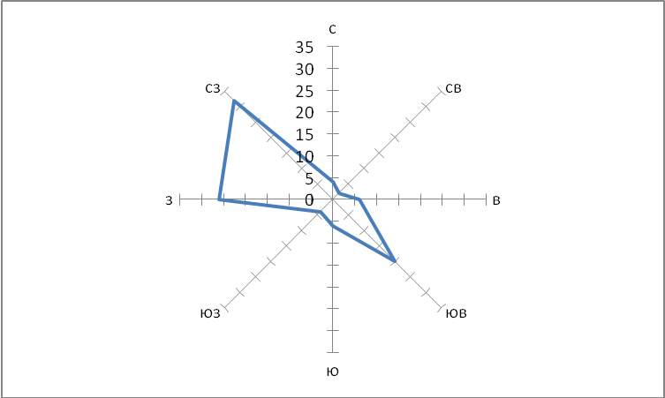
Рисунок 1 – Роза ветров (МС Златоуст)

Среднее число дней с грозой достигает 24, а в отдельные годы может достигать и 47 дней. Средняя годовая продолжительность гроз составляет 60–80часов.
Атмосферные осадки. По степени увлажнения исследуемый район относится к зоне достаточного увлажнения. Распределение осадков в течение года неравномерно, определяется циклонической деятельностью и рельефом местности. В теплый период (апрель–октябрь) выпадает до 75% годовой суммы осадков. Максимум осадков выпадает в июле, минимум – в феврале. В отдельные годы, в зависимости от атмосферной циркуляции, как минимум, так и максимум могут быть сдвинуты на другие месяцы. По данным более чем за столетний период (с 1891 г.) среднегодовое количество осадков равно 704 мм.
Таблица 1. Сумма осадков, мм (МС Златоуст)
месяц | I | II | III | IV | V | VI | VII | VIII | IX | X | XI | XII | год
 | 33 | 24 | 35 | 42 | 63 | 83 | 112 | 80 | 71 | 68 | 51 | 42 | 704
В холодный период (ноябрь–март) среднее количество осадков составляет 185мм, в теплый период (апрель–октябрь) – 519 мм.
Более половины осадков выпадает в жидком виде (56%), 34% выпадает в виде твердых осадков, остальные 10% приходятся на смешанные осадки. Частое явление для рассматриваемой территории – ливни. В большинстве случаев слой осадков за ливень не превышает 10 мм, ливней со слоем осадков более 10 мм за сезон наблюдается от 4 до 7.
Продолжительность устойчивого снежного покрова 169 дней. Дата появления снежного покрова от 16 октября до 20 ноября. Дата схода снега 13–30 апреля. Снежный покров ко второй половине марта достигает максимума (на ровном незащищенном месте 0,7, а в пониженных местах до 3 и более метров).
Средняя высота снежного покрова 46–50 см.
Максимальная величина отложений гололеда 5 мм зафиксирована в мае 1986 г., изморози – 12 мм в 1995 г.
Территория входит во II дорожно-климатическую зону (географическая зона лесов с избыточным увлажнением грунтов) [8]. По характеру и степени увлажнения относится к 1-ому типу местности (сухие места) – поверхностный сток обеспечен.

Гидрогеологические условия.

В период изысканий (ноябрь 2019 г.) на исследуемой площадке в пределах исследуемой толщи подземные воды не встречены. Тем не менее, при строительстве и эксплуатации здания (по опыту работ в Северо-Западном районе г. Златоуста) есть вероятность образования «верховодки» в зоне фундаментов на слабоводопроницаемых грунтах ИГЭ №1.
Для оценки водопроницаемости грунтов приводим следующие значения коэффициентов фильтрации (м/сут): насыпной грунт б - 0,57; ИГЭ № 1 – 0,13.
Грунты ИГЭ № 1 по своим фильтрационным свойствам являются слабоводопроницаемыми, что создает благоприятные условия для образования «верховодки» в зоне фундаментов.

Инженерно-геологические и гидрогеологические условия проектируемой территории

Инженерно-геологические условия территории определяются структурно-тектоническими особенностями ее строения, физико-механическими свойствами грунтов, залегающих в основании фундаментов зданий и сооружений, гидрогеологическими условиями, развитием экзогенных геологических процессов, степенью техногенной нагрузки и территорию. В период изысканий (ноябрь 2019 г.) на исследуемой площадке в пределах исследуемой толщи подземные воды не встречены. Нормативная глубина промерзания суглинистых грунтов 1,77 м.
Исследуемая территория подверглась техногенному воздействию. В процессе строительного освоения и благоустройства территории изменили рельеф. Территория попадает на среднекрутой (28°) откос.
При сезонном промерзании и оттаивании грунтов фиксируются деформации морозного пучения. По величине деформации морозного пучения грунты, слагающие территорию, относятся к слабопучинистым.
На величину промерзания главное влияние оказывает микрорельеф, механический состав грунтов, высота снежного покрова и его плотность, влажность грунта. Нормативная глубина промерзания суглинистых грунтов 1,8 м.
Расчетная сейсмическая интенсивность приводится по г. Златоусту в баллах шкалы MSK-64 для средних грунтовых условий и трех степеней сейсмической опасности А(10%) – нет, В(5%) – 6 и С(1%) – 6 в течение 50 лет.
В геологическом строении территории в пределах активной зоны принимают участие грунты делювиального происхождения. С поверхности встречены насыпные грунты общей мощностью 3,5 - 4 м.

Градостроительное зонирование территории

На сегодняшний день сформированные участки и отводы под строительство и размещение объектов капитального строительства соответствуют действующим правилам землепользования и застройки г. Златоуста.
По правовому зонированию территории города Златоуста территория проектируемого объекта расположена в градостроительной зоне Ж4 – зона застройки многоэтажными жилыми домами.
Основными видами использования для всех зон являются разрешенные виды по праву, разрешенные виды, сопутствующие основным видам землепользования, требующие решения согласительной комиссии.

Общие данные проекта межевания

Проект межевания территории, ограниченной земельными участками с кадастровым номером 74:25:0000000:278 и с кадастровым номером 74:25:0303105:83, выполнен на основании распоряжения администрации Златоустовского городского округа от 05.02.2021г. №310-р/АДМ «О разработке проекта межевания территории».
Проектом межевания территории предусмотрено определение местоположения границ образуемого земельного участка, для последующего проведения аукциона.
Проект межевания выполнен в системе координат МСК-74, зона 2.
Территория разработки проекта межевания расположена на территории города Златоуста.
При подготовке проекта межевания территории был проведен анализ существующих границ земельных участков, их правовой статус и корректность установленных границ. Так, согласно данным Единого государственного реестра недвижимости, на рассматриваемой территории расположен один смежный земельный участок, границы которого установлены в соответствии с требованиями земельного законодательства.
№п/п | кадастровый  номер | адрес (описание  местоположения) | разрешенное  использование | площадь,  кв.м.
1 | 2 | 3 | 4 | 5
1 | 74:25:0000000:278 | Челябинская область, г. Златоуст, Северо-Запад, 1 квартал, северо-восточнее жилого дома №2 | Для размещение торгово-офисного двухэтажного здания | 200

2. СВЕДЕНИЯ ОБ ИСПОЛЬЗОВАННЫХ МАТЕРИАЛАХ ПО УСТАНОВЛЕНИЮ ГРАНИЦ ЗЕМЕЛЬНЫХ УЧАСТКОВ И ОСОБЕННОСТЯХ МЕЖЕВАНИЯ

В проекте межевания территории границы образуемого земельного участка установлены в соответствии с нормативно-правовыми актами, регулирующими отношения в сфере градостроительной деятельности, в зависимости от функционального назначения территориальной зоны и обеспечения условий эксплуатации объектов недвижимости, включая проезды, проходы к ним.
Согласно требованиям ст. 11.9 Земельного кодекса Российской Федерации, размер и границы земельного участка определяются градостроительными регламентами, установленными в соответствии с законодательством о градостроительной деятельности.
Градостроительным регламентом города Златоуста, а также местными нормативами градостроительного проектирования установлен предельный минимальный и предельный максимальный размер земельного участка.
Проектом межевания предлагается выполнить определение местоположения границы образуемого земельного участка, для последующего проведения аукциона.
В результате определения границ земельного участка будет образован земельный участок, данные о котором приведены в таблице
№  п/п | условный  номер  земельного  участка | площадь  земельного участка  кв.м. | вид  разрешенного  использования | местоположение  земельного участка | территориальная  зона
1 | 2 | 3 | 4 | 5 | 6
1 | :ЗУ1 | 361 | Предпринимательство  (Код вида разрешенного использования земельного участка – 4.0) | Челябинская область, г. Златоуст, юго-западнее земельного участка с кадастровым номером 74:25:0000000:278 | Ж4
На основании вышеизложенного в проекте межевания территории определены границы земельного участка для последующего его образования и проведения аукциона.
На основании проекта межевания территории будет осуществляться постановка на Государственный кадастровый учет земельного участка. Мероприятия по переводу земель в другую категорию не предусматриваются.
Ведомость координат поворотных точек земельного участка приведена в таблице ниже.
Проектом межевания территории предусмотрено сформировать земельный участок :ЗУ1 путем его образования из земель, находящихся в государственной собственности.
Ведомость координат поворотных точек земельного участка :ЗУ1
№ | X | Y
1 | 608669.94 | 2211670.69
2 | 608669.45 | 2211673.07
3 | 608668.4 | 2211677.45
4 | 608666.92 | 2211678.34
5 | 608626.05 | 2211670.17
6 | 608627.71 | 2211661.64

Красные линии – границы, отделяющие территории кварталов, микрорайонов и других элементов планировочной структуры от улиц, проездов и площадей в городских и сельских поселениях. Межевание производится в границах элемента планировочной структуры. Проект межевания территорий разрабатывается в границах установленных красных линий. Согласно п. 4.1 Инструкции о порядке проектирования и установления красных линий в городах и других поселениях Российской Федерации, проект красных линий разрабатывается, согласовывается и утверждается, как правило, в составе градостроительной документации, выполняемой на территорию поселения или части поселения, в том числе и в составе генерального плана поселения.
Согласно требованиям Инструкции "О порядке проектирования и установления красных линий в городах и других поселениях Российской Федерации", при проектировании красных линий учитываются границы отвода инженерных сооружений, т.к. красные линии устанавливаются в том числе и по границам земельных участков, занятых инженерными сооружениями. При установлении границ земельных участков были использованы: план города Златоуста, топографическая съемка, кадастровый план территории, Генеральный план города, карта территориального зонирования. Сведения о предлагаемом выполнении определения местоположения границы образуемого земельного участка, отображены на Чертеже межевания территории. Красные линии в данном проекте межевания предлагается провести вдоль восточной границы образуемого земельного участка. (см. координатную ведомость на стр. 16).

3. ПЕРЕЧЕНЬ ПУБЛИЧНЫХ СЕРВИТУТОВ

Согласно Постановления Госстроя, предложения по установлению публичных сервитутов является обязательным положением проекта межевания территории. При разработке проекта межевания уточняются публичные сервитуты, в соответствии с которыми землепользователи обязаны обеспечить: безвозмездное и беспрепятственное использование объектов общего пользования (пешеходные и автомобильные дороги, объекты инженерной инфраструктуры); возможность размещения межевых и геодезических знаков и подъездов к ним; возможность доступа на участок представителей соответствующих служб для ремонта объектов инфраструктуры и других целей. На момент подготовки документации по проекту межевания территории установленных публичных сервитутов на образуемом земельном участке нет.
Согласно п. 2 ст. 23 Земельного кодекса Российской Федерации, публичный сервитут может быть установлен нормативным правовым актом органа местного самоуправления в случаях, если это необходимо для обеспечения интересов местного самоуправления или местного населения, без изъятия земельных участков. При этом требования к содержанию акта об установлении публичного сервитута, перечню обязательных к отражению в нем сведений, законодательством не определены. При необходимости обременения формируемых земельных участков, планируемых для предоставления физическим и юридическим лицам для строительства, в интересах местного самоуправления или местного населения после их формирования и постановки на государственный кадастровый учет, в проекте межевания территории целесообразно определять планируемые границы зон действия публичных сервитутов, с тем, чтобы впоследствии устанавливать их специальными нормативными правовыми актами органов местного самоуправления. Установление публичного сервитута осуществляется с учетом результатов общественных слушаний. Публичный сервитут устанавливается для прохода или проезда через земельный участок.
Проектом межевания территории установление публичного сервитута на проектируемую территорию не предлагается.

4. ОБОСНОВАНИЯ ПРИНЯТЫХ РЕШЕНИЙ

Решение о подготовке документации по планировке территории принято в соответствии со ст. 45 и ст. 46 Градостроительного кодекса Российской Федерации, Администрацией Златоустовского городского округа. Подготовка документации по планировке территории осуществлена на основании документов территориального планирования, правил землепользования и застройки в соответствии с требованиями технических регламентов, нормативов градостроительного проектирования, градостроительных регламентов с учетом границ зон с особыми условиями использования территорий. Объектов культурного наследия, включенных в единый государственный реестр объектов культурного наследия (памятников истории и культуры) народов Российской Федерации, на территории межевания не выявлено.
Проекты межевания как самостоятельные документы (вне состава проектов планировки) подготавливаются в пределах красных линий планировочных элементов территории, установленных ранее. Проект межевания территорий разработан в соответствии с градостроительной документацией и градостроительными регламентами правил землепользования и застройки. Границы проектируемого земельного участка установлены в зависимости от функционального назначения территориальной зоны и обеспечения условий эксплуатации объектов недвижимости, включая проезды, проходы к ним.
Так, данный проект межевания территории подготовлен в целях определения местоположения границ образуемого земельного участка, распложенного по адресному ориентиру: Челябинская область, г. Златоуст, юго-западнее земельного участка с кадастровым номером 74:25:0000000:278, для последующего проведения аукциона. Необходимо отметить, что образуемый земельный участок планируется использовать для предпринимательства. В соответствии с Приказом Федеральной службы государственной регистрации, кадастра и картографии от 10 ноября 2020 г. N П/0412 "Об утверждении классификатора видов разрешенного использования земельных участков" (далее – Классификатор) данный вид разрешенного использования подразумевает размещение объектов капитального строительства в целях извлечения прибыли на основании торговой, банковской и иной предпринимательской деятельности.
Содержание данного вида разрешенного использования включает в себя содержание видов разрешенного использования, предусмотренных кодами 4.1 - 4.10 Классификатора. Вышеуказанный вид разрешенного использования земельного участка соответствует градостроительному зонированию территории и входит в число основных видов разрешенного использования зоны Ж4 (зона застройки многоэтажными жилыми домами).
Многоквартирный дом по адресу: г. Златоуст, Северо-Запад, 1 квартал, д.2 имеет I степень огнестойкости, класс конструктивной пожарной безопасности C0. Планируемый объект застройки, на испрашиваемом земельном участке, будет возведен из шлакоблоков с бетонными плитами перекрытия, и будет иметь I степень огнестойкости, класс конструктивной пожарной безопасности С0. Согласно СП 4.13130.2013 "Системы противопожарной защиты. Ограничение распространения пожара на объектах защиты. Требования к объемно-планировочным и конструктивным решениям" (утв. Приказом МЧС России от 24.04.2013 года N 288), расстояние между вышеуказанными объектами должно составлять 6 м. Фактическое расстояние от западной границы образуемого земельного участка до многоквартирного жилого дома №2 в 1 квартале Северо-Западного района составляет 10 м.
Площадь планируемого объекта недвижимости 200 кв.м., этажность не более 1, высота не более 3.5 м. Так же рядом со зданием, на оставшейся части земельного участка планируется высадка деревьев, установка лавочек, для прогулки граждан и украшения городского облика. Максимальный процент застройки в границах земельного участка - 55%.
Схема расположения элемента планировочной структуры

 |  |  |  |  |  | ЗЛАТ-01-2021-ПМТ
 |  |  |  |  |  | Проект межевания территории, ограниченной земельными участками с кадастровым номером 74:25:0000000:278 и с кадастровым номером 74:25:0303105:83
 |  |  |  |  | 2021
Изм | Кол. уч | Лист | №док | Подп | Дата
Директор |  | Никитин В.А. |  |  | 01.03 | Проект межевания территории | Стадия | Лист | Листов
Разработал |  | Чечуров А.Ю. |  |  | 01.03 | Проект межевания территории | П
Проверил |  | Чечуров А.Ю. |  |  | 01.03
 |  |  |  |  |  | Схема расположения элемента планировочной структуры  1:1000 | Исполнитель: ООО «ПРОМРЕМОНТ»
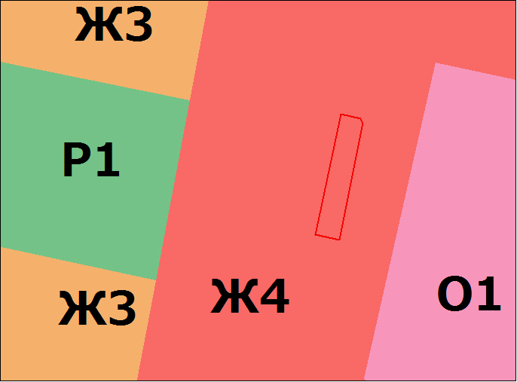

ПРОЕКТ МЕЖЕВАНИЯ ТЕРРИТОРИИ
Чертеж красных линий
Ведомость координат поворотных точек красных линий
№ | X | Y
1 | 608826.55 | 2211718.63
2 | 608802.22 | 2211712.78
3 | 608718.7 | 2211693.05
4 | 608664.26 | 2211678.21
5 | 608624.33 | 2211670.22
6 | 608578.08 | 2211658.55
7 | 608445.45 | 2211634.29
8 | 608425.26 | 2211625.47
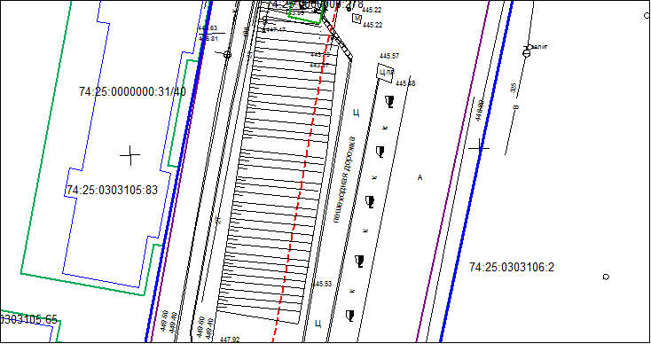
 |  |  |  |  |  | ЗЛАТ-01-2021-ПМТ
 |  |  |  |  |  | Проект межевания территории, ограниченной земельными участками с кадастровым номером 74:25:0000000:278 и с кадастровым номером 74:25:0303105:83
 |  |  |  |  | 2021
Изм. | Кол. уч | Лист | №док | Подп. | Дата
Директор |  | Никитин В.А. |  |  | 01.03 | Проект межевания территории | Стадия | Лист | Листов
Разработал |  | Чечуров А.Ю. |  |  | 01.03 | Проект межевания территории | П
Проверил |  | Чечуров А.Ю. |  |  | 01.03
 |  |  |  |  |  | Чертеж красных линий  1:500 | Исполнитель: ООО «ПРОМРЕМОНТ»

Условные обозначения: 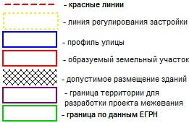

ПРОЕКТ МЕЖЕВАНИЯ ТЕРРИТОРИИ
Чертеж определения мест допустимого размещения зданий, сооружений, строений
Ведомость координат характерных (поворотных) точек границ проектирования
№ | X | Y
1 | 608869.49 | 2211712.43
2 | 608861.97 | 2211703.77
3 | 608825.64 | 2211692.77
4 | 608427.28 | 2211613.37
5 | 608421.77 | 2211643.47
6 | 608787.71 | 2211729.16
7 | 608833.66 | 2211748.35
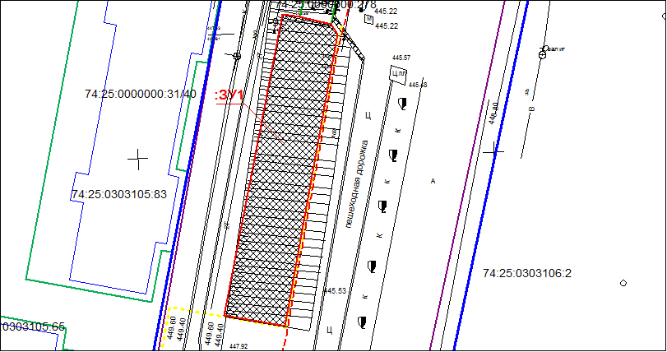
 |  |  |  |  |  | ЗЛАТ-01-2021-ПМТ
 |  |  |  |  |  | Проект межевания территории, ограниченной земельными участками с кадастровым номером 74:25:0000000:278 и с кадастровым номером 74:25:0303105:83
 |  |  |  |  | 2021
Изм. | Кол. уч | Лист | №док | Подп. | Дата
Директор |  | Никитин В.А. |  |  | 01.03 | Проект межевания территории | Стадия | Лист | Листов
Разработал |  | Чечуров А.Ю. |  |  | 01.03 | Проект межевания территории | П
Проверил |  | Чечуров А.Ю. |  |  | 01.03
 |  |  |  |  |  | Чертеж определения мест допустимого размещения зданий, сооружений, строений 1:500 | Исполнитель: ООО «ПРОМРЕМОНТ»

Условные обозначения:

ПРОЕКТ МЕЖЕВАНИЯ ТЕРРИТОРИИ
Чертеж границ образуемого земельного участка
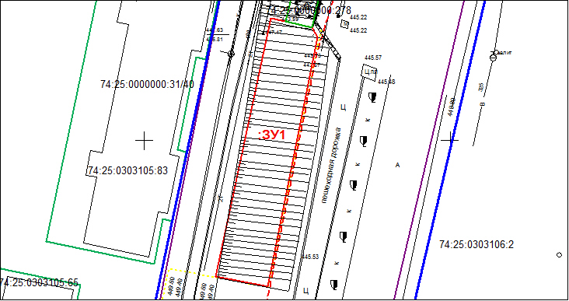
 |  |  |  |  |  | ЗЛАТ-01-2021-ПМТ
 |  |  |  |  |  | Проект межевания территории, ограниченной земельными участками с кадастровым номером 74:25:0000000:278 и с кадастровым номером 74:25:0303105:83
 |  |  |  |  | 2021
Изм. | Кол. уч | Лист | №док | Подп. | Дата
Директор |  | Никитин В.А. |  |  | 01.03 | Проект межевания территории | Стадия | Лист | Листов
Разработал |  | Чечуров А.Ю. |  |  | 01.03 | Проект межевания территории | П
Проверил |  | Чечуров А.Ю. |  |  | 01.03
 |  |  |  |  |  | Чертеж границ образуемого земельного участка 1:500 | Исполнитель: ООО «ПРОМРЕМОНТ»
Условные обозначения:
-

Каталог координат образуемого земельного участка ЗУ1
№ | X | Y
1 | 608669.94 | 2211670.69
2 | 608669.45 | 2211673.07
3 | 608668.4 | 2211677.45
4 | 608666.92 | 2211678.34
5 | 608626.05 | 2211670.17
6 | 608627.71 | 2211661.64

 |  |  |  |  |  | ЗЛАТ-01-2021-ПМТ
 |  |  |  |  |  | Проект межевания территории, ограниченной земельными участками с кадастровым номером 74:25:0000000:278 и с кадастровым номером 74:25:0303105:83
 |  |  |  |  | 2021
Изм | Кол. уч | Лист | №док | Подп | Дата
Директор |  | Никитин В.А. |  |  | 01.03 | Проект межевания территории | Стадия | Лист | Листов
Разработал |  | Чечуров А.Ю. |  |  | 01.03 | Проект межевания территории | П
Проверил |  | Чечуров А.Ю. |  |  | 01.03
 |  |  |  |  |  | Каталог координат :ЗУ1 | Исполнитель: ООО «ПРОМРЕМОНТ»

Чертеж границ действия публичных сервитутов
Проектом межевания территории установление публичного сервитута на проектируемую территорию не предлагается
 |  |  |  |  |  | ЗЛАТ-01-2021-ПМТ
 |  |  |  |  |  | Проект межевания территории, ограниченной земельными участками с кадастровым номером 74:25:0000000:278 и с кадастровым номером 74:25:0303105:83
 |  |  |  |  | 2021
Изм. | Кол. уч | Лист | №док | Подп. | Дата
Директор |  | Никитин В.А. |  |  | 01.03 | Проект межевания территории | Стадия | Лист | Листов
Разработал |  | Чечуров А.Ю. |  |  | 01.03 | Проект межевания территории | П
Проверил |  | Чечуров А.Ю. |  |  | 01.03
 |  |  |  |  |  | Чертеж границ действия публичных сервитутов  1:500 | Исполнитель: ООО «ПРОМРЕМОНТ»
Условные обозначения:

Чертеж территориальных зон
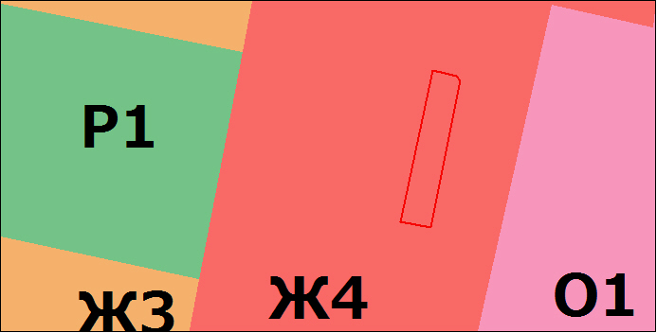

 |  |  |  |  |  | ЗЛАТ-01-2021-ПМТ
 |  |  |  |  |  | Проект межевания территории, ограниченной земельными участками с кадастровым номером 74:25:0000000:278 и с кадастровым номером 74:25:0303105:83
 |  |  |  |  | 2021
Изм. | Кол. уч | Лист | №док | Подп. | Дата
Директор |  | Никитин В.А. |  |  | 01.03 | Проект межевания территории | Стадия | Лист | Листов
Разработал |  | Чечуров А.Ю. |  |  | 01.03 | Проект межевания территории | П
Проверил |  | Чечуров А.Ю. |  |  | 01.03
 |  |  |  |  |  | Чертеж территориальных зон  1:1000 | Исполнитель: ООО «ПРОМРЕМОНТ»
Условные обозначения:
 - образуемый земельный участок

Материалы по обоснованию
Чертеж границ существующих земельных участков
Местоположение существующих ОКС
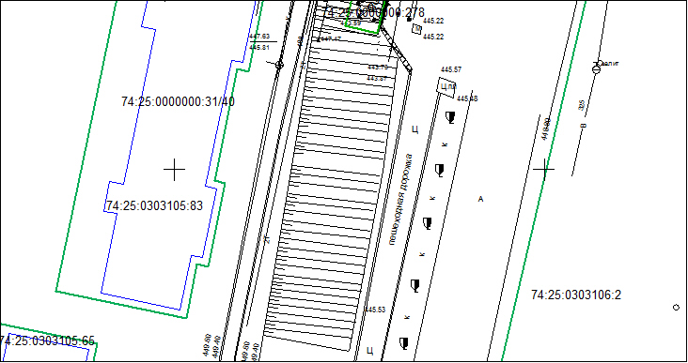
 |  |  |  |  |  | ЗЛАТ-01-2021-ПМТ
 |  |  |  |  |  | Проект межевания территории, ограниченной земельными участками с кадастровым номером 74:25:0000000:278 и с кадастровым номером 74:25:0303105:83
 |  |  |  |  | 2021
Изм. | Кол. уч | Лист | №док | Подп. | Дата
Директор |  | Никитин В.А. |  |  | 01.03 | Проект межевания территории | Стадия | Лист | Листов
Разработал |  | Чечуров А.Ю. |  |  | 01.03 | Проект межевания территории | П
Проверил |  | Чечуров А.Ю. |  |  | 01.03
 |  |  |  |  |  | Чертеж границ земельных участков и ОКС  1:500 | Исполнитель: ООО «ПРОМРЕМОНТ»
Условные обозначения:
 - земельные участки
по данным ЕГРН
 - границы существующих ОКС

Чертеж границы зон с особыми условиями использования территории
 |  |  |  |  |  | ЗЛАТ-01-2021-ПМТ
 |  |  |  |  |  | Проект межевания территории, ограниченной земельными участками с кадастровым номером 74:25:0000000:278 и с кадастровым номером 74:25:0303105:83
 |  |  |  |  | 2021
Изм. | Кол. уч | Лист | №док | Подп. | Дата
Директор |  | Никитин В.А. |  |  | 01.03 | Проект межевания территории | Стадия | Лист | Листов
Разработал |  | Чечуров А.Ю. |  |  | 01.03 | Проект межевания территории | П
Проверил |  | Чечуров А.Ю. |  |  | 01.03
 |  |  |  |  |  | Чертеж границы зон с особыми условиями использования территории 1:500 | Исполнитель: ООО «ПРОМРЕМОНТ»

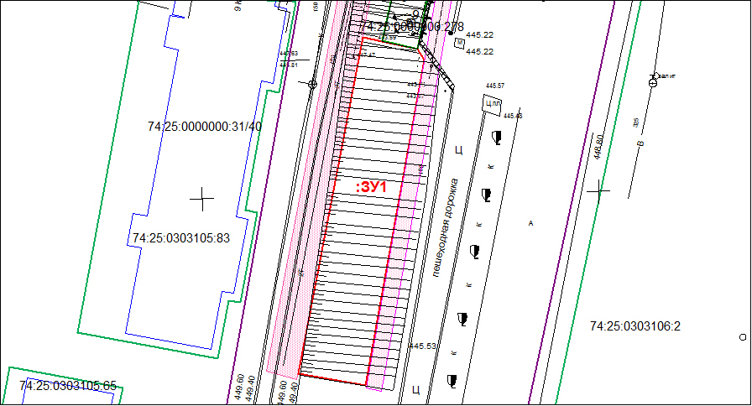

Условные обозначения:
- образуемый земельный участок
 - охранные зоны (зоны с особыми условиями использования территории)

Чертеж границы территории объектов культурного наследия
*Объекты культурного наследия, включенные в единый государственный реестр объектов культурного наследия (памятников истории и культуры) народов Российской Федерации, на территории межевания не выявлены.
 |  |  |  |  |  | ЗЛАТ-01-2021-ПМТ
 |  |  |  |  |  | Проект межевания территории, ограниченной земельными участками с кадастровым номером 74:25:0000000:278 и с кадастровым номером 74:25:0303105:83
 |  |  |  |  | 2021
Изм. | Кол. уч | Лист | №док | Подп. | Дата
Директор |  | Никитин В.А. |  |  | 01.03 | Проект межевания территории | Стадия | Лист | Листов
Разработал |  | Чечуров А.Ю. |  |  | 01.03 | Проект межевания территории | П
Проверил |  | Чечуров А.Ю. |  |  | 01.03
 |  |  |  |  |  | Чертеж границы территории объектов культурного наследия 1:500 | Исполнитель

Условные обозначения:
- земельные участки
по данным ЕГРН
- границы существующих ОКС
 - объекты культурного наследия

